附件2：南方医科大学南方医院东莞医院（东莞市滨海湾
中心医院）报名信息登记二维码

第一步：应聘者用微信扫一扫填写个人信息
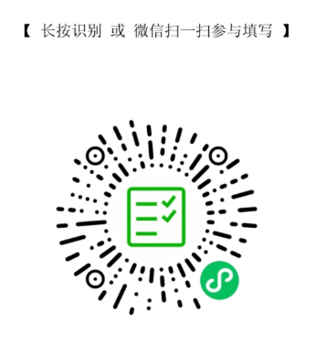
第二步：请将身份证、各级毕业证、各级学位证(应届毕业生暂提供学信网的教育部学籍在线验证报告，境外学历人员请提供教育部留学服务中心认证书）、各级专业技术资格证、执业医师资格证、住院医师规范化培训合格证书、工作经历证明、论文收录证书、专科培训证明等材料原件扫描成PDF格式打包为一个文件夹，文件夹以“姓名+岗位代码+岗位名称”命名）发至邮箱dgbhwrsk@163.com

